使用时，只需将HiTemp140放入IFC 400或IFC 406扩展坞（单独销售）即可。使用MadgeTech软件编程启动方法和读数间隔。将HiTemp 140放入HiTemp 140-TS机箱中，即可部署该设备

HiTemp 140-TS齐平式设计使探头完全暴露，而数据记录仪则由热屏蔽保护这允许在需要内部温度监测的应用中充分利用探头的长度通风式提供更多的探头保护，专为数据记录仪可能在完全浸没的应用中移动

# 规格

规格如有变更，恕不另行通知。适用特定的保修补救限制

致电（603）456-2011或访问**madgetech.com**了解详情。

特征

* 可承受-200° C至+250° C的温度（见规格表）
* 小直径：2.0 in（51 mm）
* 潜水

应用

* 烤花生
* 食品加工
* 高压灭菌器验证
* 输送式烤炉
* 洗碗机测试

|  |  |  |  |  |
| --- | --- | --- | --- | --- |
|  | HiTemp 140-TS*（Flush）* | | HiTemp 140-TS*（通风）* | |
| 环境温度 | 空气中暴露 | 液体中的暴露时间 | 空气中暴露 | 液体中的暴露时间 |
| -200 °C（-328 °F） | 12分钟 | N/A | 14分钟 | N/A |
| -180 °C（-292 °F） | 13分钟 | N/A | 15分钟 | N/A |
| -160 °C（-256 °F） | 15分钟 | N/A | 16分钟 | N/A |
| -140 °C（-220 °F） | 17分钟 | N/A | 18分钟 | N/A |
| -120 °C（-184 °F） | 19分钟 | N/A | 21分钟 | N/A |
| -100 °C（-148 °F） | 22分钟 | N/A | 24分钟 | N/A |
| -80 °C（-112 °F） | 27分钟 | N/A | 30分钟 | N/A |
| -60 °C（-76 °F） | 37分钟 | 22分钟 | 42分钟 | 25分钟 |
| -40 °C至+140 °C  (-40°F至+284 °F） | 无限期 | 无限期 | 无限期 | 无限期 |
| +150 °C（+302 °F） | 59分钟 | 34分钟 | 66分钟 | 40分钟 |
| +160 °C（+320 °F） | 51分钟 | 29分钟 | 57分钟 | 34分钟 |
| +170 °C（+338 °F） | 43分钟 | 25分钟 | 48分钟 | 29分钟 |
| +180 °C（+356 °F） | 37分钟 | 23分钟 | 42分钟 | 26分钟 |
| +190 °C（+374 °F） | 34分钟 | 20分钟 | 38分钟 | 23分钟 |
| +200 °C（+392 °F） | 31分钟 | 18分钟 | 34分钟 | 21分钟 |
| +210 °C（+410 °F） | 29分钟 | 17分钟 | 32分钟 | 19分钟 |
| +220 °C（+428 °F） | 27分钟 | 16分钟 | 30分钟 | 18分钟 |
| +230 °C（+446 °F） | 25分钟 | 15分钟 | 27分钟 | 17分钟 |
| +240 °C（+464 °F） | 23分钟 | 14分钟 | 26分钟 | 16分钟 |
| +250 °C（+482 °F） | 22分钟 | 13分钟 | 24分钟 | 15分钟 |

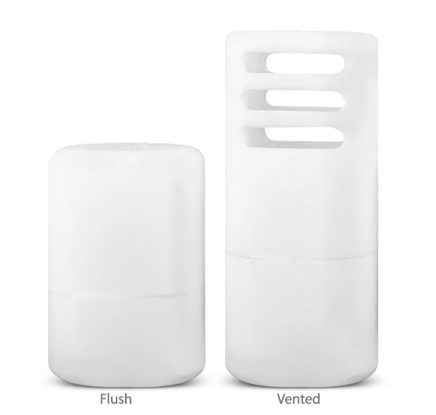

HiTemp140-TS

HiTemp 140数据记录仪系列的热屏蔽

HiTemp 140-TS是一款专为HiTemp 140数据记录仪设计的热屏蔽。这种耐用的外壳使数据记录仪能够在以下温度下使用

-200 °C至+250 °C，非常适合花生烘焙、食品加工、高压灭菌器验证和其他极端温度应用。

|  |  |
| --- | --- |
| 操作环境 | -200 °C至+250 °C  (-328°F至+482 °F）*（有时间限制）*  0% RH至100% RH，0.002 PSIA至100 PSIA |
| 尺寸 | **顶部齐平：**2.75 in x 2.0 in直径（69.85毫米x51毫米直径）  **通风顶部：**4.3 in x 2.0 in直径（109.2毫米x 50.8毫米直径） |
| 材料 | 外壳：PTFE |
| 重量 | **冲洗：**6.7盎司（190克）-不包括数据记录器  **通风：**9.5盎司（270克）-不包括数据记录器 |

HiTemp140-TS

免责声明使用条款

已发布的规格可用于确定带热屏蔽的HiTemp 140在超出记录仪正常工作范围的不同温度下的最大允许暴露时间数据记录仪和隔热罩在置于极端温度环境中之前必须处于环境温度（约25 °C）下

在暴露于高温后，应立即将数据记录器从隔热罩上取下（使用适当的预防措施，因为它可能非常热），或者应将数据记录器和隔热罩置于水浴（约25 °C）中至少15分钟，以使其冷却。如果不这样做，可能会使热屏蔽中的热量继续将数据记录器加热到潜在的不安全水平。

如果您的应用需要升温至140 °C以上的温度和/或任何复杂的温度曲线，而不仅仅是一个恒定的温度，请联系MadgeTech，以确定带热屏蔽的HiTemp 140是否合适。

请向MadgeTech提供您的温度曲线的详细描述，包括温度、持续时间、升温时间和工艺介质（空气、蒸汽、油、水等）。如果MadgeTech无法确定我们的产品是否适合您的应用，我们可以提供一个配有高温指示标签的测试装置该标签有一个指示点，如果暴露在143 °C以上的温度下，该指示点会变黑将标签贴在数据记录器本身的底部（而不是隔热板），出于安全考虑取出电池，将数据记录器放入隔热板中，并通过建议的温度程序运行组件标签上的第一个指示点在143 °C时会变黑如果发生这种情况，HiTemp140与热屏蔽是不适合的应用程序，我们将努力找到一个解决方案。

订购信息

|  |  |  |
| --- | --- | --- |
| HITEMP 140-TS（通风） | PN 900262-00 | 用于HiTemp 140 -5.25/7、HiTemp 140-PT和HiTemp 140-FP数据记录仪的隔热罩（通风） |
| HITEMP 140-TS（冲洗） | PN 900263-00 | HiTemp 140 -5.25/7、HiTemp 140-PT和HiTemp 140-FP数据记录仪的热屏蔽（齐平） |

数量折扣电话（603）456-2011或电子邮件[**sales@madgetech.com**](mailto:sales@madgetech.com)

■电话：+86 755-8420 0058 ■传真：+86 755-2822 5583 ■[E-mail:sales@eofirm.com](mailto:sales@eofirm.com) ■[http://www.eofirm.com](http://www.eofirm.com/)